1. Сформируем whl пакеты для проекта
У меня пакеты клиентского и серверного приложения были разделены уже в процессе разработки.
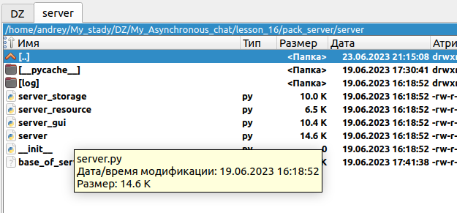
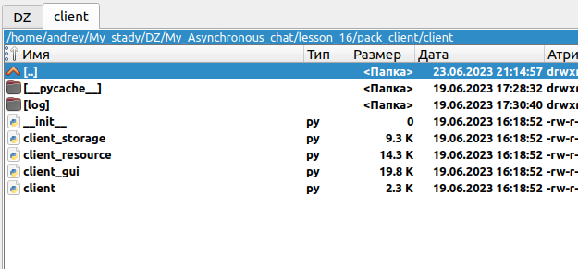
Для каждого пакета сформируем файл setup
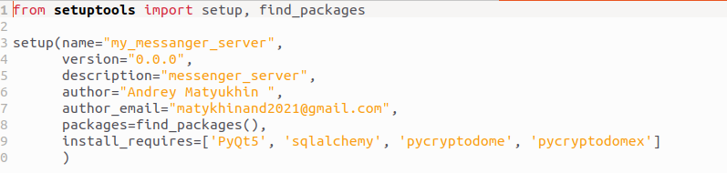
Выполним сборку whl пакетов
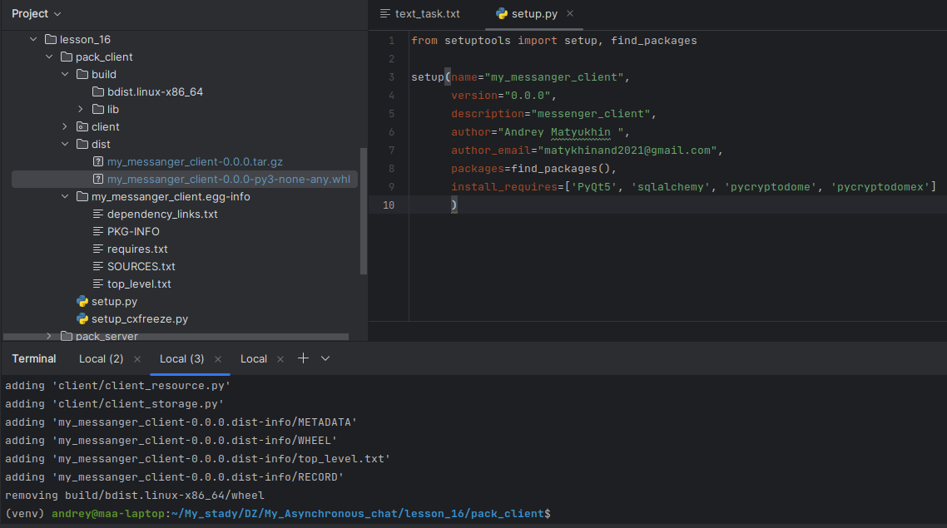
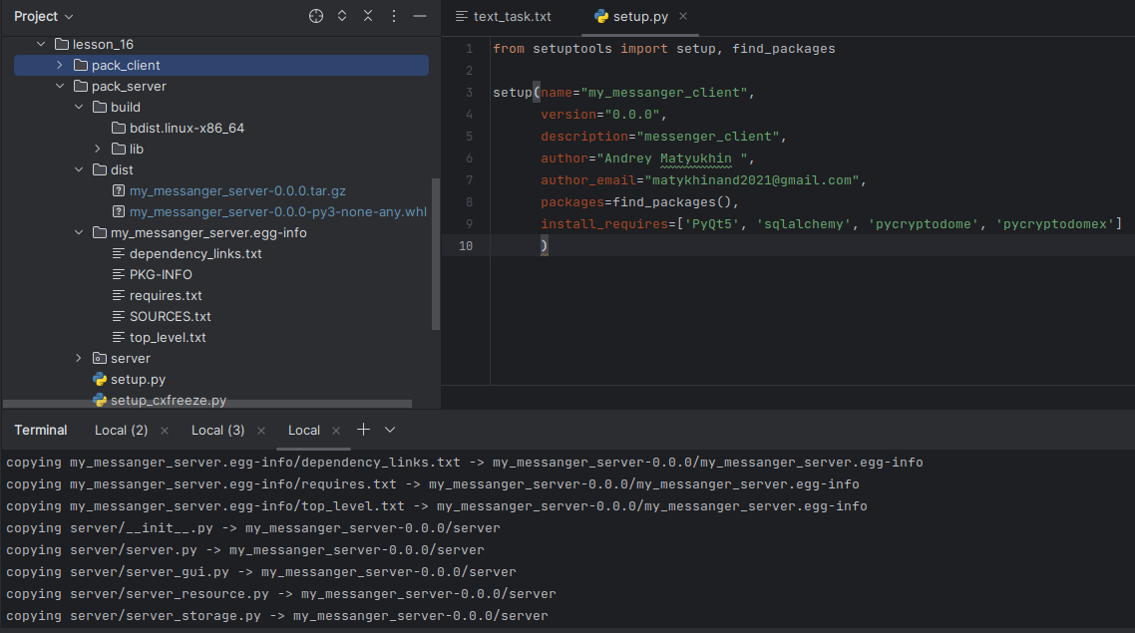

2. Загрузка сформированных whl-пакетов с дистрибутивами сервера и клиента в репозиторий сервиса PyPi
Пройдена регистрация на pypi.org
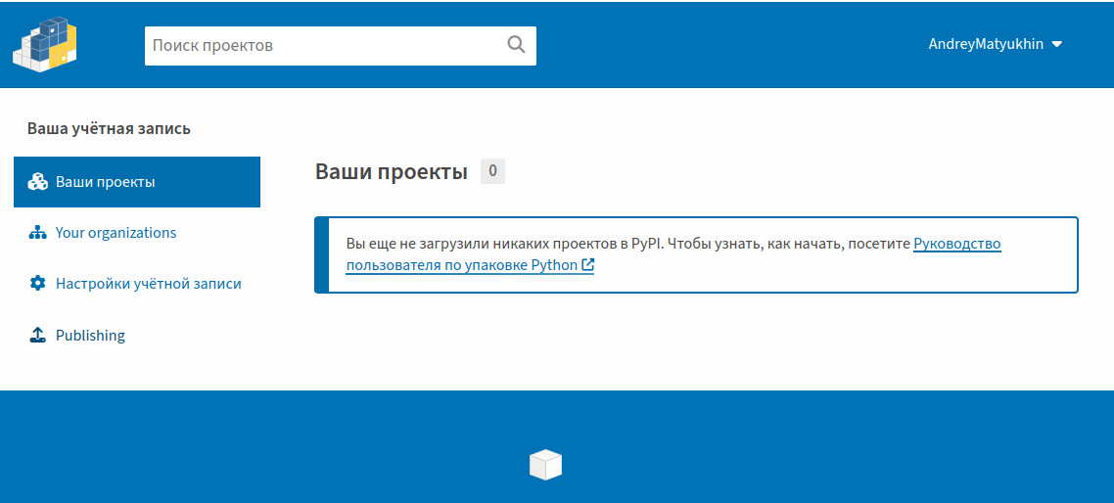
Файл .pypirc скопирован и размещен в домашней директории, внесены изменения с файл в виде данных для входа.
Но применение команды на загрузку в репозиторий выдает следующую ошибку
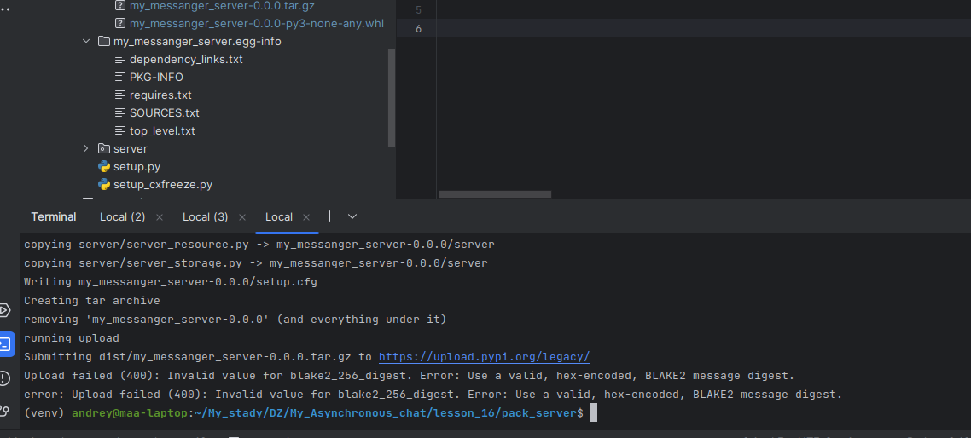
Для загрузки дистрибутива использую twin
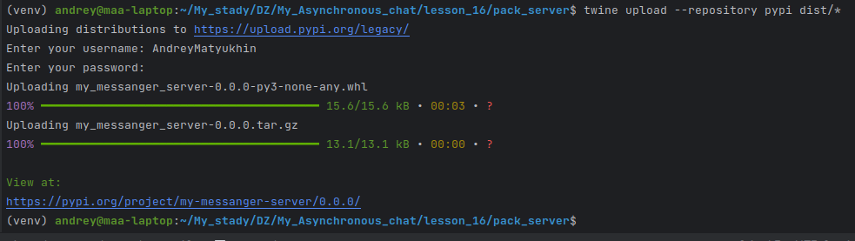
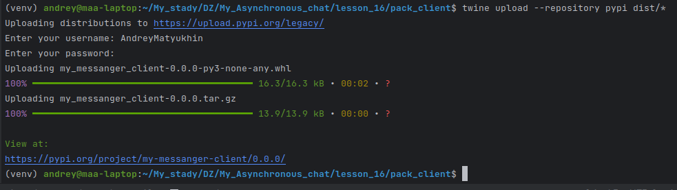
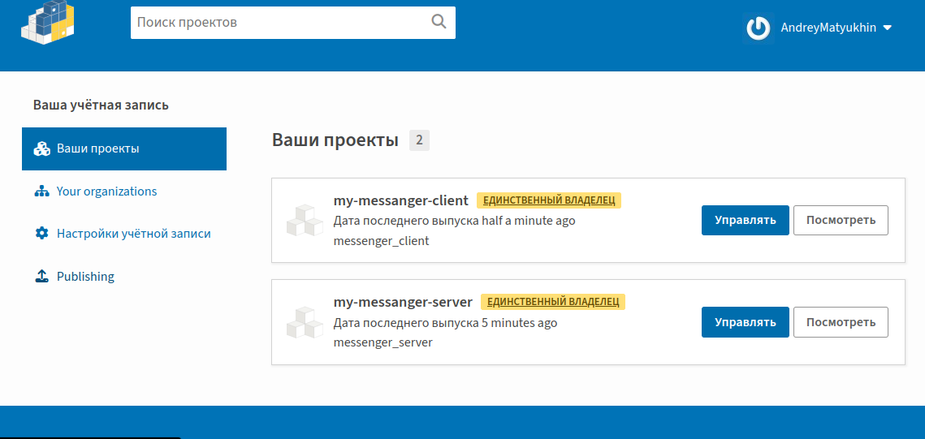
3. Сборка созданного проекта с помощью утилиты cx_Freeze (создание исполняемых файлов)
Настройка файлов-конфигов

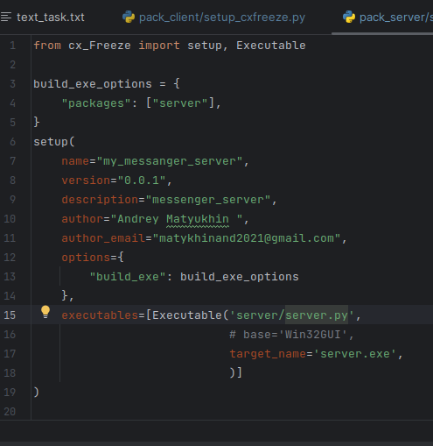
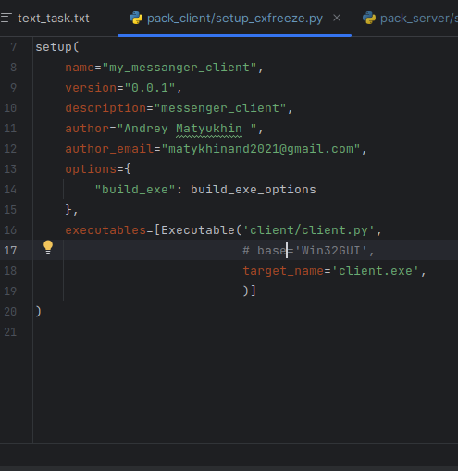
Выполните сборку для сервера и клиента
